新桥实验小学校本培训简报
2016年8月11日

【现场回放】
校级专场：课程领导力，学校管理的专业气质
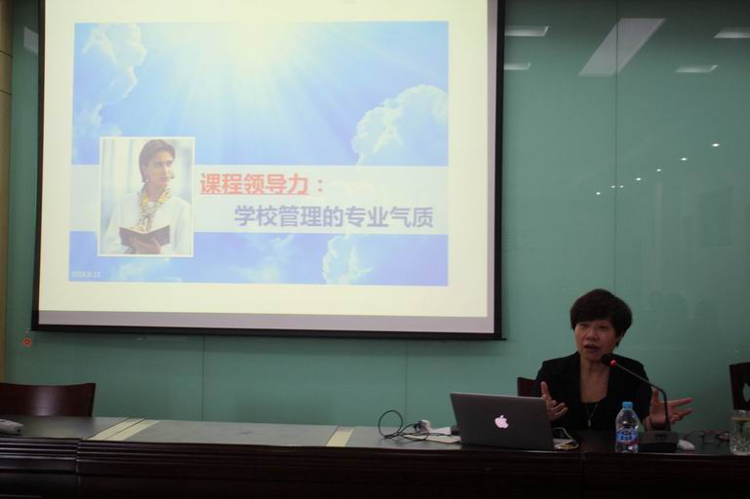
炎炎夏日挡不住新小教师参加培训的步伐，8月11日上午，新桥实小全体行政、教研组长、年级组长、年级课程责任人一起相聚在会议室，聆听常州市第二实验小学原校长王冬娟校长的讲座《课程领导力，学校管理的专业气质》。
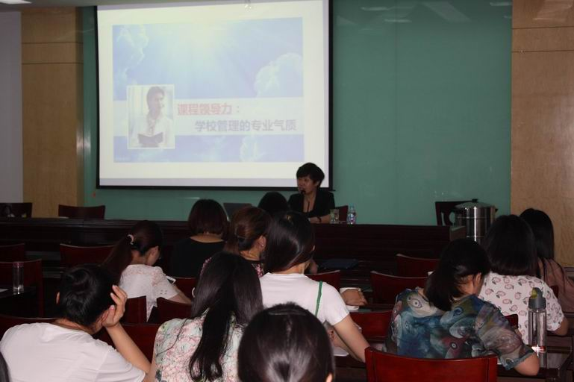
王校长首先从“气质”一词入手，解读了气质的概念和类型，并由此引出课程领导力是领导力的核心，是学校领导的核心竞争力。接着，王校长着重讲述了如何提升课程领导力的问题，她指出：要增强一种意识——价值领导意识，即对社会主流价值的理解力和把握力、对当代教育改革主流价值的选择力和执行力、对本校主流价值的提炼力和变革力；要提高两种能力——课程规划能力和课程研发能力；要抓好三个环节——订好一份教研计划、抓好一项教研活动、做好一次质量分析。当中。王校长用了二实小大量的实例进行论述，鲜活的案例、真实的故事让在座的每一位教师深深感受到在这背后所付出的努力和心血，感受到其课程研发和实施的扎实、细致、灵动以及实施者的理念之新。
两个半小时的讲座让老师们意犹未尽，也给老师们带来很多的触动和感受，在新桥实小规模越来越大的情况下，学校基层的管理力量也显得越来越重要，如何提升基层管理力量的领导力尤其是课程领导力已经是学校目前亟待有效解决的问题。培训只是一个引子，相信老师们将在学校各项工作的锤炼中，提升自己的思想力和行动力，形成自己独特的专业气质！

【大家谈收获】
◆语文学科
☆第一次听完学校管理的专业气质，收获良多。其中认识到课程开发与设置对于学校和教师的重要作用，这也是未来我们共同发展的方向。作为一名教师，需要不断提升自己的课程意识，在生活点滴中发现问题，研究问题，用研究的视角不断提升专业水平，做一个具有专业气质的教师。（语文 陈婷）
☆今天下午，我们在周惠芳老师的带领下进行了暑期期初课程研讨。我们几个老师被分配到刘宇婷老师一组，共同商讨“艺术与审美”这一板块，最后在大家的共同努力下，将老师们的智慧变成了一个个计划。希望孩子们会喜欢我们设计的课程，并一起展示自己，我型我秀！ （语文 周婷）
☆今天下午，我们在周惠芳老师的带领下进行了暑期期初课程研讨。我们几个老师被分配到刘宇婷老师一组，共同商讨“艺术与审美”这一板块，最后在大家的共同努力下，一个个计划顺利跃然纸上。也希望孩子们会喜欢我们设计的课程。向我们展现暑假精彩的生活！ （语文 唐畅）
☆今天下午，我们在周惠芳老师的带领下进行了暑期起初课程研讨。我们被分配到刘宇婷老师一组。和几个老师共同商讨“艺术与审美”这一板块，在大家的共同努力下，一个个计划顺利被制定。让我深刻体会到团队合作的重要性！ （语文 花叶）
☆今天下午，大家齐聚会议室2。我们在潘玲霞的带领下和体育老师一起商讨四年级期初课程之体育健康。分工好活动环节为“奥运知识知多少”“趣味运动显身手”“我秀技能大家评”等。大家各司其职，有的出奥运知识竞赛，有的设计趣味体育活动，还有的制作活动计划表格。（语文 张璇）
☆今日参与了四年级期初校本课程的讨论，相关活动主要分为四个部分“艺术与审美”、“科学与探究”、“体育与健康”以及“人文与社会”。课程立足于学生的暑假内容，既是对学生作业完成程度的检查，也富有趣味性，能够较好的激发学生的学习兴趣，在新的学期中有一个不错的开始。“良好的开端是成功的一半”。 （语文 张昕怡）
☆今天下午，我们在周惠芳老师的带领下进行了暑期期初课程研讨。我们几个老师被分配到刘宇婷老师一组，共同商讨“艺术与审美”这一板块，各个老师发挥自己的优势，畅所欲言，高效率地制定出了活动计划。在这次研讨中，我意识到了团队合作的重要性，能和这么多优秀的教师一起研讨，真是机会难得。 （语文 金珂）
☆今天的培训内容主要是期初课程的方案设计探讨，首先由我进行方案的汇报，大家自由分组，各组老师集思广益，在热烈的探讨之后，都初步确立了本组负责的活动的方案。从这件事上让我感受到了大家精诚合作的精神，众人拾柴火焰高。同时我也感受到自己要增强组织能力，在以后的工作中，要注意工作任务的分配和组织，让组员能更明确自己的职责，使得办事效率更高。（语文 仲桃）
☆今天下午，我们一年级语文组老师联合数学组，综合组的老师进行了新教师培训。培训中涉及了新学生认识学校，认识同学，打扫卫生，新校心愿等问题。在建立这样一个大框架的前提下，又对每一项问题进行了细化并落实到各个责任老师。从今天的培训中我深切的感受到作为一名小学老师的责任和义务，老师的工作任重而道远，我们需要继续努力，做一名合格的小学教师。（语文 黄顺花）
☆今天上午，聆听了常州市二实小王冬娟校长的讲座《课程领导力——学校管理的专业气质》。王老师从“气质与专业气质、领导力与课程领导力、如何提升课程领导力”三个方面进行深入浅出地阐述。给我印象深刻的是：王老师对“学生立场”的解读。以前，我认为“学生立场”就是以“学生为中心”，其实，这个观点太片面了。首先，“学生立场”不等于“以学生为中心”。“以学生为中心”和“以教师为中心”一样，将教与学割裂开来，对立起来，这是一种非此即彼的思维方式。事实上，教与学是一个整体，评价教学，要看教与学互动生成的质与量。其次，学生立场意味着学生的“当前”状态应成为教育教学的起点和出发点，成为教育目标制定的依据。再则，学生立场要求我们关注学生的成长需要或发展需要。“学生立场”至少要有这三点构成。我们在今后的教育教学中树立这种学生立场意识，促进学生的健康发展！ （语文 邵凌云）
☆今天的学习中再次邂逅“儿童立场”，我不禁思考这样一个问题：作为教师，我该是谁？我该怎么办？我觉得作为教师的我们应是“长大的儿童”，要在更高的程度上再现儿童的本质，更好地理解儿童、发现儿童，从而更好地开发儿童、引领儿童、发展儿童。我们要与儿童共同成长，随着儿童一起“长大”，与儿童分享“长大”的快乐。因此在下午的期初课程设计中，我们的设计主旨就是“邀请”：邀请教室里的儿童，邀请课程中的儿童，也在邀请自己的加入，共享童年的美好与快乐！ （语文 徐芳娣）
☆怀着无比激动的心情，来到了新的校区，新的工作岗位。原本就错过了两场精彩的、难得的、来之不易的培训，使得今天的培训显得分外珍贵。下午主要是进行课程设计的探讨，大家各有分工，使得整个工作安排有条不紊。为了缓和新同事之间的陌生感和强化组员之间的团队精神，负责人将大家聚拢在一起，分别进行了自我介绍，并以游戏的形式让大家快速认识，原本陌生的氛围顿时热闹了起来，大家的工作劲头被调动了，通过大家的集思广益、各抒己见，很快各小组的课程设计有了眉目。在这期间我也明白了团队的力量。同时我意识到语文这门学科！不只是借助课堂，教学生书本上的知识，更多的是引导学生对生活的兴趣，培养他们的道德修养。 （语文 夏位平）
☆作为一名教师，一名年轻有活力的教师，必然要使自己成为一门课程。今天，王冬娟校长为我们带来的提升教师的课程领导力，她的讲座生动富有感染力。现代教师，要不断在价值领导意识、课程规划能力、课程研发能力、教研计划方面有个人的思考，不断提升自己的课程领导力，做一名富有个人独特气质的专业教师。 （语文 张帅）
☆今天，我们共同探讨期初课程，设计了四个环节：小队诞生记、假日分享秀、“约”在里约、小小科学梦。通过自己的亲身参与、设想到做成完整丰富的活动方案，在这个过程中我们势必要根据孩子的年龄和认知特点去设计，令我重新审视这个阶段孩子们，想象他们的关注点和兴趣点，如何最大程度的激发每个孩子的探索和学习欲望。很感谢有这样的活动，让我这个新教师能从孩子本我出发，探索、关注和领悟到更多二年级孩子的内心和思想。相信这样的活动能更加历练我的综合能力，从而在教师这个岗位上走的更快更稳！（语文 是丹红）

◆数学学科
☆今天下午参加了期初课程的设计活动，我感受到我们新桥实验小学在教育改革这一方面真的是做到以“学生为本”，从学生的立场出发，根据学生的暑假生活涉及了丰富多彩的期初活动。有结合奥运的板块，有数学中平面图形与生活结合的精彩设计，有学生旅游播报等，真可谓精彩纷呈啊！
（数学 常芝玉）
☆今天下午的培训是针对期初课程设计的研讨，期初课程时间为两天，共分为4个板块，分别为小队诞生记、假日分享秀、“约”在里约、小小科学梦，对于每个版块并设立评价奖励办法，用来激发学生们参与活动的热情。负责人给每个学科组安排了相应的任务，小组内合作完成相应版块的方案。 （数学 薛梦侠 ）
☆今天参加了二年级期初课程设计汇报的讨论会 ，主要从小队诞生记 、假日分享秀 、约在里约 和小小科学梦这四个课程版块进行活动设计 数学组主要负责小小科学梦的版块，为孩子们这个丰富多彩的暑期活动画上圆满句号。（数学 王兰兰）
☆本次针对期初课程的培训，让我更加了解如何有组织、有层次的深入开发期初课程，如何激发学生对新生活的感知、展望与热爱，以架构适合于学生群体及个体差异的课程体系，打破以住过于关注学科知识教学，忽视知识综合应用的现状。 (数学 周丹)
☆今天下午我们以年级为单位召开了关于期初课程设计的会议，同一个年级的老师聚在一起，将自己的智慧与大家共享。给我留下深刻印象的有：一、当大家的力量都团结在一起时，产生的力量是巨大的；二、课程设计离我们并不遥远，只要我们多从孩子角度出发，大胆设想，就可以设计出精彩的课程。 （数学 罗雯娟）
☆今天下午，全体四年级老师在会议室讨论期初课程建设，在课程组长周老师的大致构思下，分成4组分别对四个板块流行讨论，通过数学组对于学生商品买卖的模拟与暑假要求学生为父母做一道菜的要求的结合，我明白了期初课程的目标与意义。 （数学 展业）
☆今天下午四年级组所有老师们齐聚一堂，群策群力为四年级紫藤娃们设计有趣的期初课程。我们结合活动方案将老师们分成四个小组，每个小组负责一个活动选题。很快，有趣有料的活动方案就在老师们的笔下应运而生了，希望孩子们能够喜欢。 （数学 韩绪丽）
☆今天下午我们一年级组集合起来对期初课程进行交流，这是我第一次参与一年级的活动，对于这个即将挑战，内心十分惶恐不安，但通过今天的交流，让我对一年级有了更深的认识，一年级最重要的就是要给孩子树立规则，这也正是我所欠缺的，通过今天万老师的指导，让我清楚的了解到如何能上好新学期的第一课，如何给孩子们确立规则，这让我对一年级的教学工作更加的有信心。（数学 冯灵）
☆今天的培训任务是宣布新学期课务安排，老师是以年级为单位进行分配。课务分配之前年级组长为了帮助新教师更好的融入集体，增进新老教师之间的了解，开展了一个叫人名字的小游戏，通过这个游戏我可以叫出一半老师的名字，为我们以后教学工作的开展提供一个好的开端。学期初学校为了帮助学生更快的适应学校的生活，开学前两天组织了一些有趣的课程。我被分配到了科学与探究这个小组，听了老教师的课程设计讨论也学习到了一些设计方法。我和两位新老师负责生活-数学对对碰这个课题，相信通过我们的合作和老教师的指导会设计出一个精彩的教案。（数学 葛惠敏）

◆英语及综合学科
☆2016年8月11日，在会议室2，我们先分小组，针对每一个课程内容进行了详细的讨论，融合各学科，确定总目标和分目标。然后，各学科为体现各自学科特色，分析学生情况，制定了细致的内容。此次活动，让我对课程内容的制定和执行有了更加明确的了解。 （美术 陈冰洁）
☆今天上午，二实小的王校长给我们作了《如何提升课程能力》的讲座。王校长主要介绍了如何提升课程领导力。在整个讲座中，许多老师纷纷拿出手机，记录王校长PPT中精彩的活动设计，我也一样，希望从中汲取提升课程能力的知识，捕捉课程设计的灵感。今天我感受最深的是我们要增加领导意识，主要包括：1、对社会主流价值的理解力和把握力；2、对当代教育改革主流价值观的选择力和执行力；3、对本校主流价值的提炼力和变革力。要提升这些能力，我觉得首先要加强自己的学习，要多看一些学科上的杂志，另外，要进一步提升学生立场，关注学生的成长需要和发展需要，要从“学生收获了什么样？发展了什么？”来设计课程。 ( 信息 丁丽萍 )
☆今天下午的分组讨论期初课程，对于学生来说期初课程既是暑假生活的展示也是对新学期生活的一个适应。为我们的付出可以给孩子一个不一样的开始而开心，为孩子有机会接触这么特别的课程而高兴。 （科学 赵春霞）
☆孩子们在暑期里的生活丰富多彩，读万卷书的，行万里路的，进行特长学习的……这些都让孩子们在暑期里取得了很多收获。而期初课程就是给他们一个舞台，展示暑期的成长和收获，每一个孩子可以交流了暑期的成长经历，分享了快乐与收获。 （英语 孔颖）

主 编：韩燕清 汪尧华 任丽芳 陈俊 责任编辑：张帅 穆丹 刘宇婷 赵春霞
编 辑：杨立颖 高春媛 张丽 江燕 徐芳娣 陈剑利 蔡小萍 高可飞 陈微霞 宗红芬

